جامعة المنارة

كلية: الصيدلة

اسم المقرر: الصيدلة الصناعية

رقم الجلسة (4)

عنوان الجلسة

تمديد الكحول
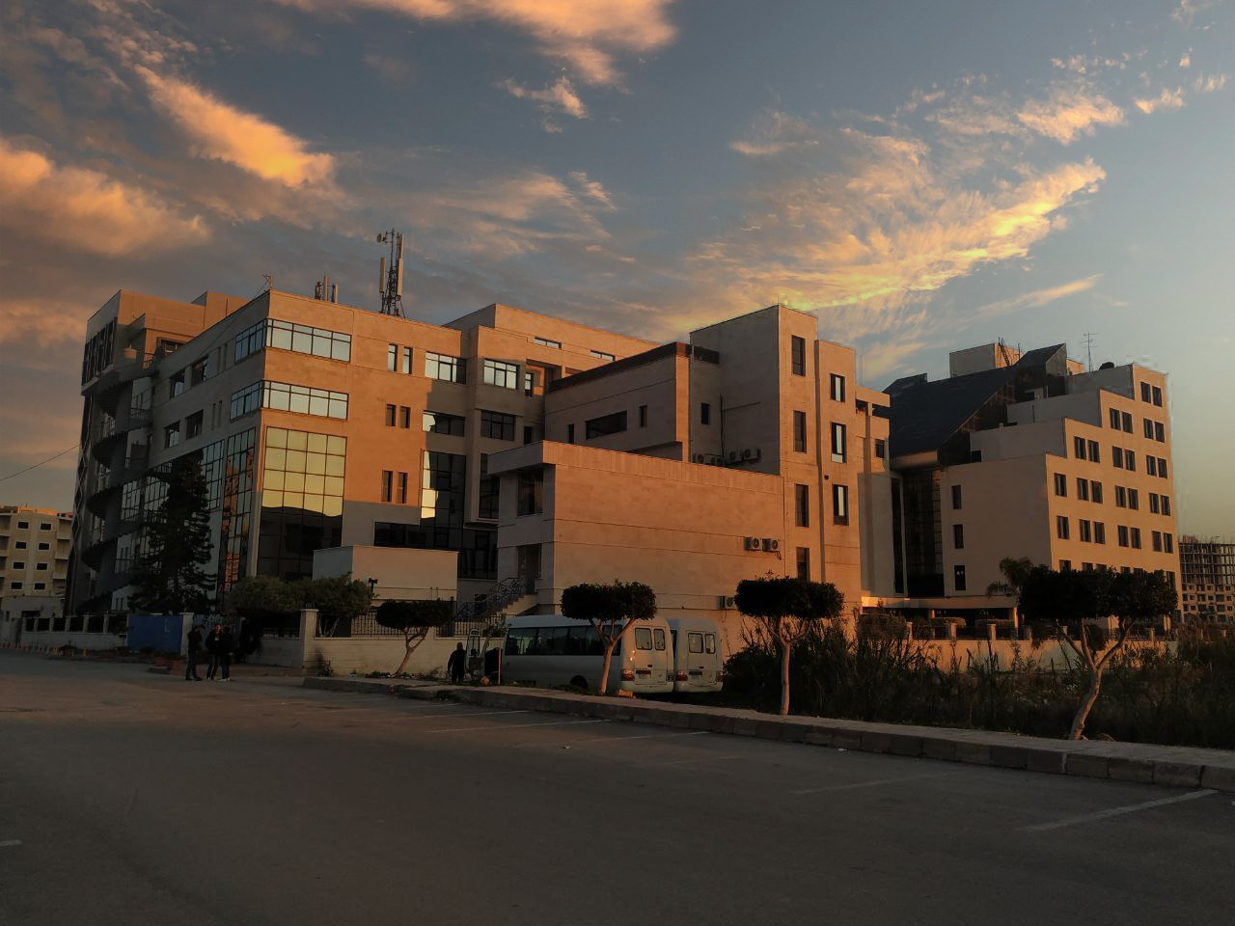
الفصل الدراسي : الثاني العام الدراسي: 2022-2023

جدول المحتويات
Contents
العنوان | رقم الصفحة
مقدمة | 3
استخدامات الكحول في الصيدلة | 3
طرائق التعبير عن تركيز الكحول في الوسط | 3
القاعدة المتبعة لتمديد الكحول | 3

الغاية من الجلسة:
-تعلم الطالب القواعد المتبعة لتمديد الكحول.

مقدمة:
يقصد بالـ (الغول-الكحول) الكحول الإيتيلي (الإيتانول(Ethanol الذي يمكن أن يدخل في تركيب الأشكال الصيدلانية السائلة مثل المحاليل، الشرابات، المعلقات،....
استخدامات الكحول في الصيدلة:
- يستخدم بشكل خاص في تحضير الصبغات tinctures والتي هي محاليل كحولية أو مائية كحولية (نسبة الإيتانول في الصبغات تترواح بين15% و85%) محضرة من عقاقير نباتية أو مواد كيميائية مثل صبغة اليود- صبغة الأفيون. كما أنه يستعمل بشكل ممدد كمطهر جلدي (عادة الدرجة ◦70).
- يعتبر الكحول محل جيد فهو يحل القلويدات والراتنجات وبعض الأملاح وأكثر المواد العضوية والمواد الدسمة والزيوت العطرية. إلا أنه يتنافر مع الصموغ والبروتينات ومع الأملاح المعدنية واللعابات ومع المواد المؤكسدة وخاصة في الوسط الحامض يتنافر مع برمنغنات البوتاسيوم والكرومات.
- يجب أن يكون الكحول المستخدم في الصناعة الصيدلانية خالياً من الكحول الميتيلي (لا تتجاوز نسبة الميتانول المسموحة في الكحول 200 ppm حسب الـ USP بسبب التأثيرات السَامة للميتانول) وينقى بالتقطير المجزأ.
- يتوافر الكحول بدرجتين الكحول المطلق (100◦) والكحول الطبي (95◦) و
طرائق التعبير عن تركيز الكحول في الوسط:
يتم ذلك بطريقتين:
- الدرجة الكحولية Alcohol proof: عدد غرامات الكحول الموجودة في 100 مل.
- النسبة المئوية الحجمية (ABV) Alcohol By Volume%: عدد ميلي ليترات الكحول الموجودة في 100 مل.
يكون الكحول المستعمل في الصيدلة بتراكيز مختلفة حسب الدرجة المطلوبة ويمدد بالماء.
القاعدة المتبعة لتمديد الكحول:
نطبق علاقة التمديد المعروفة: d2 V2 = d1 V1
d1: الدرجة الكحولية الأصلية
V1: الحجم المأخوذ من الكحول المعروف درجته الكحولية
d2: الدرجة الكحولية المطلوبة
V2 : الحجم النهائي المطلوب تحضيره (الممدد)
مثال1: حضّر 200 mL كحول بدرجة 60º باستخدام كحول بدرجة 95º.
نطبق القانون السابق:
200 × 60 = x V1 95
95 : الدرجة الكحولية الأصلية
60 : الدرجة الكحولية المطلوبة
200: الحجم النهائي المطلوب تحضيره من الغول بعد التمديد
V1 : الحجم المأخوذ من الكحول 95
V1 = $\frac{200*60}{95}$ = 126.32 mL
أي نأخذ mL 126.32من الكحول 95◦ ونكمل بالماء حتى نحصل على 200 mL فيكون الكحول بدرجة كحولية 60◦.
وهناك قاعدة أخرى في تمديد الكحول تتبع عندما لا يُحدَّد الحجم النهائي المطلوب من الكحول الممَدد:
نأخذ من الكحول الموجود حجماً (V1) يعادل درجة الكحول المطلوب تحضيره (d2) ونمدد بالماء حتى الحجم (V2) الذي يعادل درجة الكحول الموجود (d1). أي:
الحجم المأخوذ من الكحول الموجود (V1) = الدرجة الكحولية المطلوبة (d2)
الحجم النهائي للكحول بعد إضافة الماء (V2) = الدرجة الكحولية الأصلية (d1)
مثال2: حضر كحول بدرجة 60 ◦بدءاً من كحول درجة 95◦.
نريد أن نحصل على كحول بدرجة 60 ◦بدءاً من كحول درجة 95◦
الحجم المأخوذ من الكحول الموجود (V1) = الدرجة الكحولية المطلوبة (d2) = 60 mL
الحجم النهائي للكحول بعد إضافة الماء (V2) = الدرجة الكحولية الأصلية (d1) = 95 mL
نأخذ 60 mL من الكحول بدرجة (95◦) ونمدده بالماء حتى حجم 95 mL، فنحصل على كحول حجمه95 mL بدرجة (60◦)
وللتأكد من صحة الحسابات نطبق باتباع قاعدة التمديد:
d2 V2 = d1 V1
95 * 60 = 60 *95
مثال 3: حضر كحول 50◦ بدءاً من كحول 80◦

